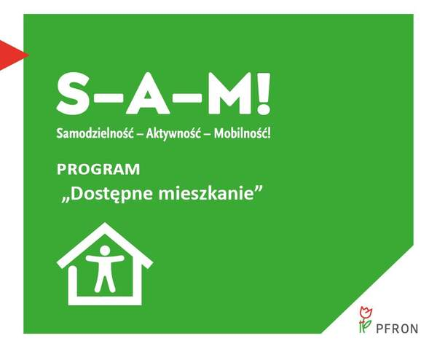

**Dopłata do zmiany mieszkania na pozbawione barier architektonicznych, znajdujące się w miejscu umożliwiającym samodzielne opuszczenie mieszkania**

* Ograniczają cię bariery architektoniczne we własnym mieszkaniu lub domu?
* Posiadasz orzeczenie o niepełnosprawności w stopniu znacznym z powodu niepełnosprawności narządu ruchu uniemożliwiającej poruszanie się bez użycia wózka inwalidzkiego?
* Masz mniej niż 65 lat?

Jeśli tak, dowiedz się, w jaki sposób PFRON może Ci pomóc w ramach programu   
Dostępne mieszkanie.

**Na czym polega dofinansowanie?**

Możesz uzyskać dofinansowanie do zmiany mieszkania na pozbawione barier architektonicznych, znajdujące się w miejscu umożliwiającym samodzielne opuszczenie budynku.

**Kto może je otrzymać?**

Osoba z niepełnosprawnością, która:

* posiada orzeczenie o niepełnosprawności w stopniu znacznym, z powodu niepełnosprawności narządu ruchu uniemożliwiającej poruszanie się bez użycia wózka inwalidzkiego;
* złoży oświadczenie, wraz z fotografiami, o barierach architektonicznych w mieszkaniu uniemożliwiających samodzielne wyjście na zewnątrz;
* złoży oświadczenie o posiadaniu dokumentu prawnego do mieszkania na mocy prawa własności;
* w momencie składania wniosku ma mniej niż 65 lat.

**Jaka jest wysokość dofinansowania?**

Wysokość dofinansowania zależy od miejsca, w którym kupowane jest mieszkanie i stanowi różnicę pomiędzy ceną mieszkania kupowanego i sprzedawanego.

PFRON publikuje na stronie internetowej kwartalne wartości maksymalnej kwoty dofinansowania w miejscu docelowego mieszkania: <https://www.pfron.org.pl/o-funduszu/programy-i-zadania-pfron/programy-i-zadania-real/dostepne-mieszkanie/komunikaty/>

**Jak i gdzie złożyć wniosek?**

Wniosek wraz z wymaganymi załącznikami składasz poprzez System Obsługi Wsparcia pod adresem <https://sow.pfron.org.pl/>

Składanie wniosków w formie elektronicznej znacznie ułatwi Ci pomoc ze środków PFRON.

Składając wniosek możesz też liczyć na pomoc pracowników Powiatowych Centrów Pomocy Rodzinie

**Termin składania wniosków**

Wnioski można składać do 31 grudnia 2024 roku.

**Więcej informacji na temat programu**

Szczegółowe informacje są udzielane przez Powiatowe Centra Pomocy Rodzinie (PCPR)   
w województwie lubuskim lub Centrum Informacyjno-Doradcze dla osób   
z niepełnosprawnością przy Oddziale PFRON w Zielonej Górze (tel. 68 422 78 07, 882 789 215, e-mail: [pnatkanski@pfron.org.pl](mailto:pnatkanski@pfron.org.pl)).